Materia: Lengua Profesora: Ledesma, Sonia

Curso: 1° año A

Bibliografía actual: PRÁCTICAS DEL LENGUAJE 1. Ed. Estrada

**Trabajo Práctico N° 21**

**El discurso referido (pág. 24 y 25)**

1. Después de leer detenidamente las páginas 24 y 25, responder
2. Escribe un enunciado (texto) en el que aparezcan varias voces
3. ¿A qué llamamos estilo directo? Ejemplos
4. ¿A qué llamamos estilo indirecto? Ejemplos
5. ¿A qué se denomina estilo mixto? Ejemplos
6. Pasaje de estilo directo a i directo

* 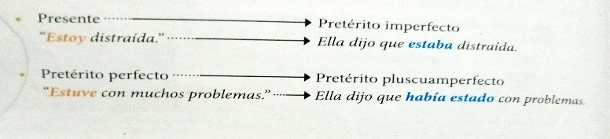Conjugaciones verbales

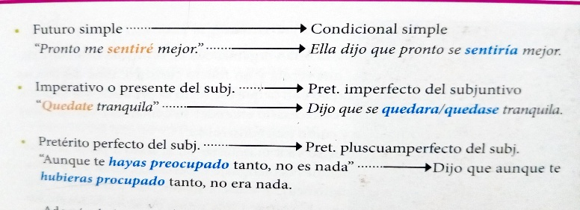

1. Desarrollar las actividades de la página 25 del libro